レスポンの使い方
講義によっては，レスポンによる出席確認が行われることがあります．講義担当教員の指示に従ってください．
遅刻や欠席は絶対によくありません．教員も，仲間も，あなたのことをよく見ています．「他の仲間に良い影響を与える自分」になりましょう．正しい時間までに，講義に参加しましょう．

※携帯電話，スマートフォン，ノートパソコン等から出席カードを提出することができます．これらを持っていない場合は，講義担当教員に相談してください．

レスポンで出席確認に応える
インターネット接続されたパソコン類を使う．
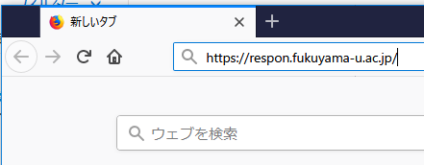
② ウェブブラウザでレスポンのウェブページを開く
https://respon.fukuyama-u.ac.jp/

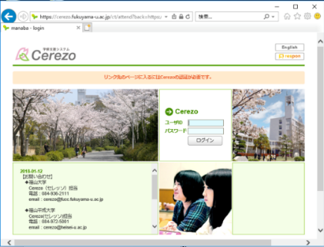
③ このとき，セレッソのログインページが開くことがある．この場合は，《全学共通ID》と《全学共通パスワード》を入れ，「ログイン」をクリック．

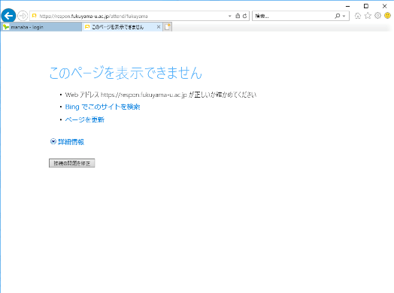
携帯電話，スマートフォン，ノートパソコンがインターネットにつながっていないときは、「このページを表示できません」というような表示が出ます．

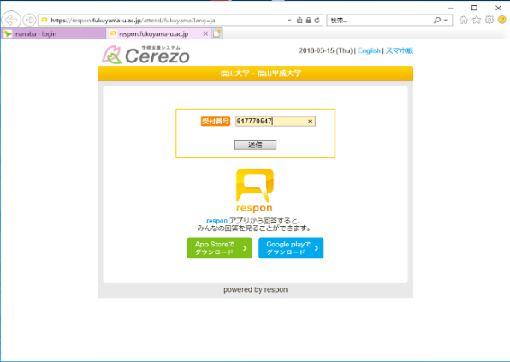
④ 講義担当教員等から，講義の場等で提示される受付番号を入れ，「送信」をクリック．

レスポンの出席カードには次の3種類があります
１．出席確認のみ
２．クリッカー
３．アンケート
クリッカーの場合
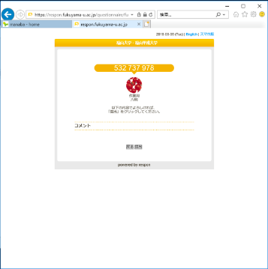
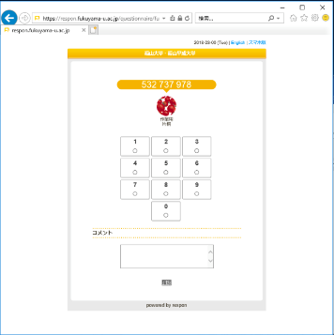
講義の先生がクリッカーを使うときは，左世のような画面が出ますので，先生の指示に従って番号をクリックし，「提出」をクリック

アンケートの場合
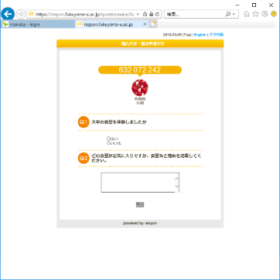
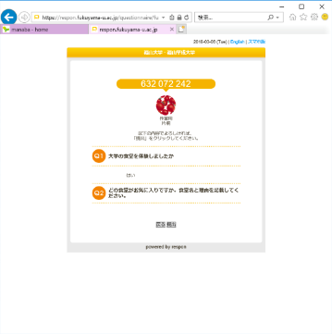
講義の先生がクリッカーを使うときは，左世のような画面が出ますので，先生の指示に従ってアンケートに応えて、「提出」をクリック

すでにセレッソにログイン済みのときは
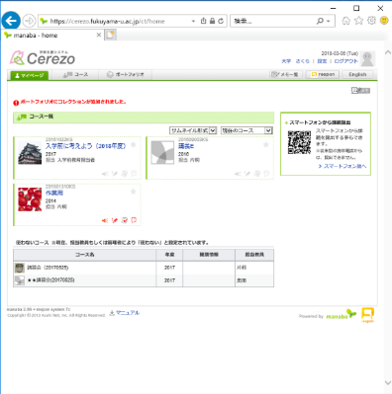
すでにセレッソにログイン済みのときは，セレッソの画面の右上にある「respon」をクリック．あとは，上の④の手順を行う．

ICTサービス窓口
場所 ７号館２階（正面の階段を昇って，すぐ目の前にあります）
開設時間 平日10:00～13:00，15:00～17:00（大学指定の休日を除く）
電話 ４３２５
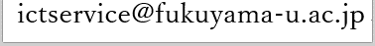
電子メール

